Le Plan Communal de Sauvegarde

PREFET DE L’AVEYRON

DEPARTEMENT DE L’AVEYRON

COMMUNE DE SALMIECH

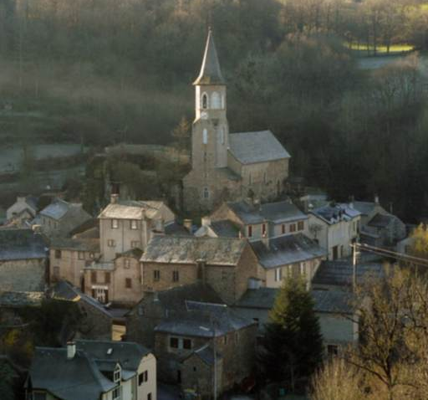
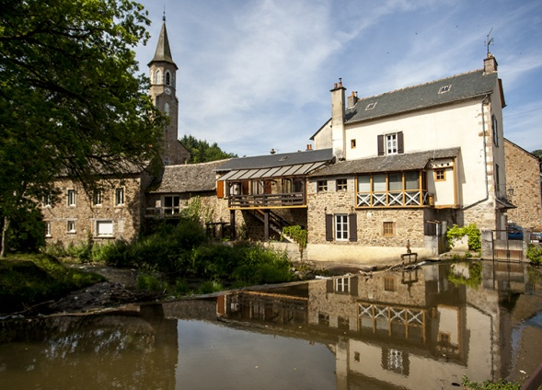
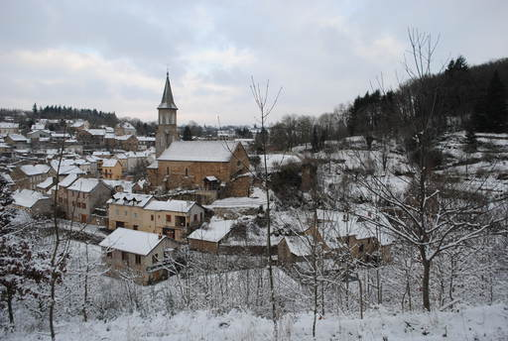

PLAN

COMMUNAL

DE

SAUVEGARDE

PCS  Commune  de SALMIECH | SOMMAIRE

FICHE

PARTIE 1 : VOLET ADMINISTRATIF
Tableau de mise à jour du Plan Communal de Sauvegarde 1.1
Arrêté municipal 1.2
Textes de référence 1.3

PARTIE 2 : RECENSEMENT DES RISQUES
Principes généraux : le DDRM et le DICRIM 2.1
Description des risques 2.2

PARTIE 3 : RECENSEMENT DES ENJEUX
Enjeux humains 3.1
Enjeux économiques 3.2
Enjeux liés aux infrastructures 3.3

PARTIE 4 : RECENSEMENT DES MOYENS
Moyens communaux 4.1
Moyens privés 4.2
Lieux d’accueil et d’hébergement 4.3

PARTIE 5 : ORGANISATION DE LA GESTION DE CRISE
Poste communal de crise 5.1
Schéma d’alerte des membres du PCC 5.2
Salle du PCC 5.3
Alerte des populations 5.4
Fiche-action : maire 5.5.1
Fiche-action : secrétariat et communication 5.5.2
Fiche-action : responsable des opérations de terrain 5.5.3
Fiche-action : logistique 5.5.4
Annuaire de crise 5.6

PARTIE 6 : TABLEAU DES SIGLES ET DES ABREVIATIONS 6.1

PCS  Commune  de SALMIECH | TABLEAU DE MISE A JOUR DU PCS | FICHE  1.1

Toute mise à jour du PCS devra être mentionnée dans le tableau ci-dessous. Ne pas oublier d’en informer l’ensemble des destinataires du Plan Communal de Sauvegarde :
- Le Préfet de l’Aveyron (SIDPC)
- Le Directeur du Service Départemental d’Incendie et de Secours
- Le Commandant du Groupement départemental de Gendarmerie et / ou le Directeur Départemental de la Sécurité Publique
- Le Directeur Départemental des Territoires
- Le Commandant du Centre de Secours de Cassagnes-Bégonhès
- Le Commandant de la Brigade de Gendarmerie de Cassagnes-Bégonhès

Date de mise à jour | Page(s) modifiée(s) | Nature de la mise à jour

PCS  Commune  de SALMIECH | ARRETE MUNICIPAL D’APPROBATION | FICHE  1.2

Le maire de la Commune de SALMIECH,

VU la loi n° 2004-811 du 13 août 2004 de modernisation de la sécurité civile, et notamment son article 13 ;

VU le décret n° 2005-1156 du 13 septembre 2005 relatif au plan communal de sauvegarde et pris en application de l’article 13 de la loi n° 2004-811 du 13 août 2004 de modernisation de la sécurité civile ;

VU le code général des collectivités territoriales, et notamment ses articles L. 2211-+1, L. 2212-1, L. 2212-2, L. 2212-4, L. 2212-5 relatifs aux pouvoirs de police du maire ;

VU le code de l’environnement, et notamment son article L. 125-2 relatif à l’information préventive sur les risques majeurs ;

CONSIDERANT que la commune de Salmiech est susceptible d’être exposée à des risques de sécurité civile naturels et technologiques de tous types ;

CONSIDERANT qu’il appartient au maire de prévoir, d’organiser et de structurer l’action communale en cas de crise, afin de prendre d’urgence toutes les mesures utiles en vue de sauvegarder la population, d’assurer la sécurité et la salubrité publiques et de limiter les conséquences des événements potentiellement graves et susceptibles de se produire sur le territoire de la commune,

ARRÊTE

Article 1 : le plan communal de sauvegarde de la Commune de SALMIECH, annexé au présent arrêté, est approuvé et est applicable à compter du ______________.

Article 2 : le plan communal de sauvegarde fera l’objet des mises à jour nécessaires à sa bonne application.

Article 3 : le plan communal de sauvegarde est consultable en mairie.

Article 4 : une copie du présent arrêté ainsi que du plan annexé sera transmise à :

- Monsieur le Préfet de l’Aveyron (Service Interministériel de Défense et Protection Civiles),
- Monsieur le directeur du Service Départemental d’Incendie et de Secours,
- Monsieur le Commandant du Groupement Départemental de Gendarmerie et / ou Monsieur le Directeur Départemental de la Sécurité Publique,
- Monsieur le Directeur Départemental des Territoires,
- Monsieur le Commandant du Centre de Secours de Cassagnes-Bégonhès,
- Monsieur le Commandant de la brigade de Gendarmerie de Cassagnes-Bégonhès.

Fait à SALMIECH, le ____________________.
Le Maire, Jean-Paul LABIT

PCS  Commune  De SALMIECH | TEXTES DE REFERENCE | FICHE  1.3

Le PCS a été instauré par la loi n°2004-811 du 13 août 2004 de modernisation de la sécurité civile (article 13).

Il s’agit d’un document de compétence communale ou intercommunale contribuant à l’information préventive et à la protection des populations. Il détermine et fixe, en fonction des risques majeurs connus dans une commune donnée, l’organisation locale pour faire face à une crise et à la gérer.

Ce document intègre et complète les plans ORSEC de protection générale des populations élaborés au niveau départemental par la préfecture.

Le PCS est obligatoire dans les communes :
- dotées d’un Plan de Prévention des Risques Naturels (PPRN) approuvé.
- comprises dans le périmètre d’un Plan Particulier d’Intervention (PPI)

Le décret n° 2005-1156 du 13 septembre 2005, relatif au PCS, en son article 8, précise que ce document doit être réalisé dans les deux ans à compter de la date d’approbation des PPRN et/ou de PPI.

L’article L.2211-1 du Code Général des Collectivités Territoriales dispose que le maire est l’autorité de police compétente pour mettre en œuvre le Plan Communal de Sauvegarde. Il prend toutes les mesures destinées à assurer la protection de ses administrés en cas d’événements affectant directement le territoire de la commune.

Par ailleurs, les communes non soumises à l’obligation d’avoir un PCS peuvent, si elles le souhaitent, en élaborer un.

Les communes membres d’un établissement public de coopération intercommunale à fiscalité propre peuvent confier à celui-ci l’élaboration d’un Plan Intercommunal de Sauvegarde.

PCS  Commune  De SALMIECH | PRINCIPES GENERAUX : LE DDRM ET LE DICRIM | FICHE  2.1

Le Dossier Départemental sur les Risques Majeurs (DDRM) est un document où sont consignées toutes les informations essentielles sur les risques naturels et technologiques majeurs au niveau du département, ainsi que sur les mesures de prévention et de sauvegarde prévues pour limiter leurs effets. En définissant le risque majeur, le DDRM recense toutes les communes exposées à des risques en Aveyron, dans lesquelles une information préventive des populations doit être réalisée.

Quatre risques naturels principaux sont identifiés dans le département : les inondations, les séismes, les mouvements de terrain, les feux de forêt. On dénombre par ailleurs trois risques technologiques liés à l’activité humaine : le risque industriel, le risque de transport de matières dangereuses et le risque de rupture de barrage.

L’objectif de l’information préventive est de rendre les citoyens conscients des risques majeurs auxquels ils peuvent être exposés, afin de s’en protéger, d’en réduire les dommages, et de devenir ainsi moins vulnérables, en adoptant des comportements adaptés aux différentes situations.

Le DICRIM est la déclinaison communale du DDRM. En effet, au niveau de la commune, c’est le maire, détenteur des pouvoirs de police, qui a la charge d’assurer la sécurité de la population dans les conditions fixées par le Code Général des Collectivités Territoriales. A travers le DICRIM, le maire informe les habitants de sa commune sur les risques naturels et technologiques qui les concernent, sur les mesures de prévention, de protection et de sauvegarde mises en œuvre ainsi que sur les moyens d’alerte en cas de survenance d’un risque.

Le DDRM et le DICRIM sont consultables à la mairie.

PCS  Commune  de SALMIECH | DESCRIPTION DES RISQUES | FICHE  2.2

Conformément à l’information sur les risques majeurs, en application de l’article L. 125-5 du code de l’environnement, le Préfet de l’Aveyron a transmis à la commune les éléments relatifs à la nature des risques majeurs auxquels elle est exposée.

RISQUE INONDATION

Description :

La commune de Salmiech est traversée par les Céor et ses affluents : le Ruisseau de Clauzelles et le Ruisseau d’Ayssenettes. Salmiech se situe dans la vallée du Céor, étroite et encaissée, dont la plaine alluviale présente une largeur inférieure à 50 mètres.
Ce qui a conduit à plusieurs crues dont celles du 03/03/1930 et plus récemment celle du 05/06/2007.
Ces événements et quelques études hydrauliques permettront de déterminer les secteurs à risque faible, avec un niveau d’eau inférieur à 1 mètre et des vitesses d’écoulement faibles, et les secteurs à risque fort, avec un niveau d’eau supérieur à 1 mètre ou des vitesses d’écoulement fortes.

Le plan de prévention du risque d’inondation, approuvé par l’arrêté préfectoral du 09 février 2016, définit un zonage réglementaire, qui prend en compte les inondations passées.
La cartographie définit des zones inondables et comprend les zones suivantes :
- la zone de risque fort, considérée comme inconstructible ;
- la zone de risque faible, considérée comme constructible avec prescriptions en secteur aggloméré et comme non constructible avec préservation du champ d’expansion des crues en secteur rural.
Le détail des interdictions de construire et des prescriptions figure dans le règlement du plan de prévention du risque d’inondation.

cartographie

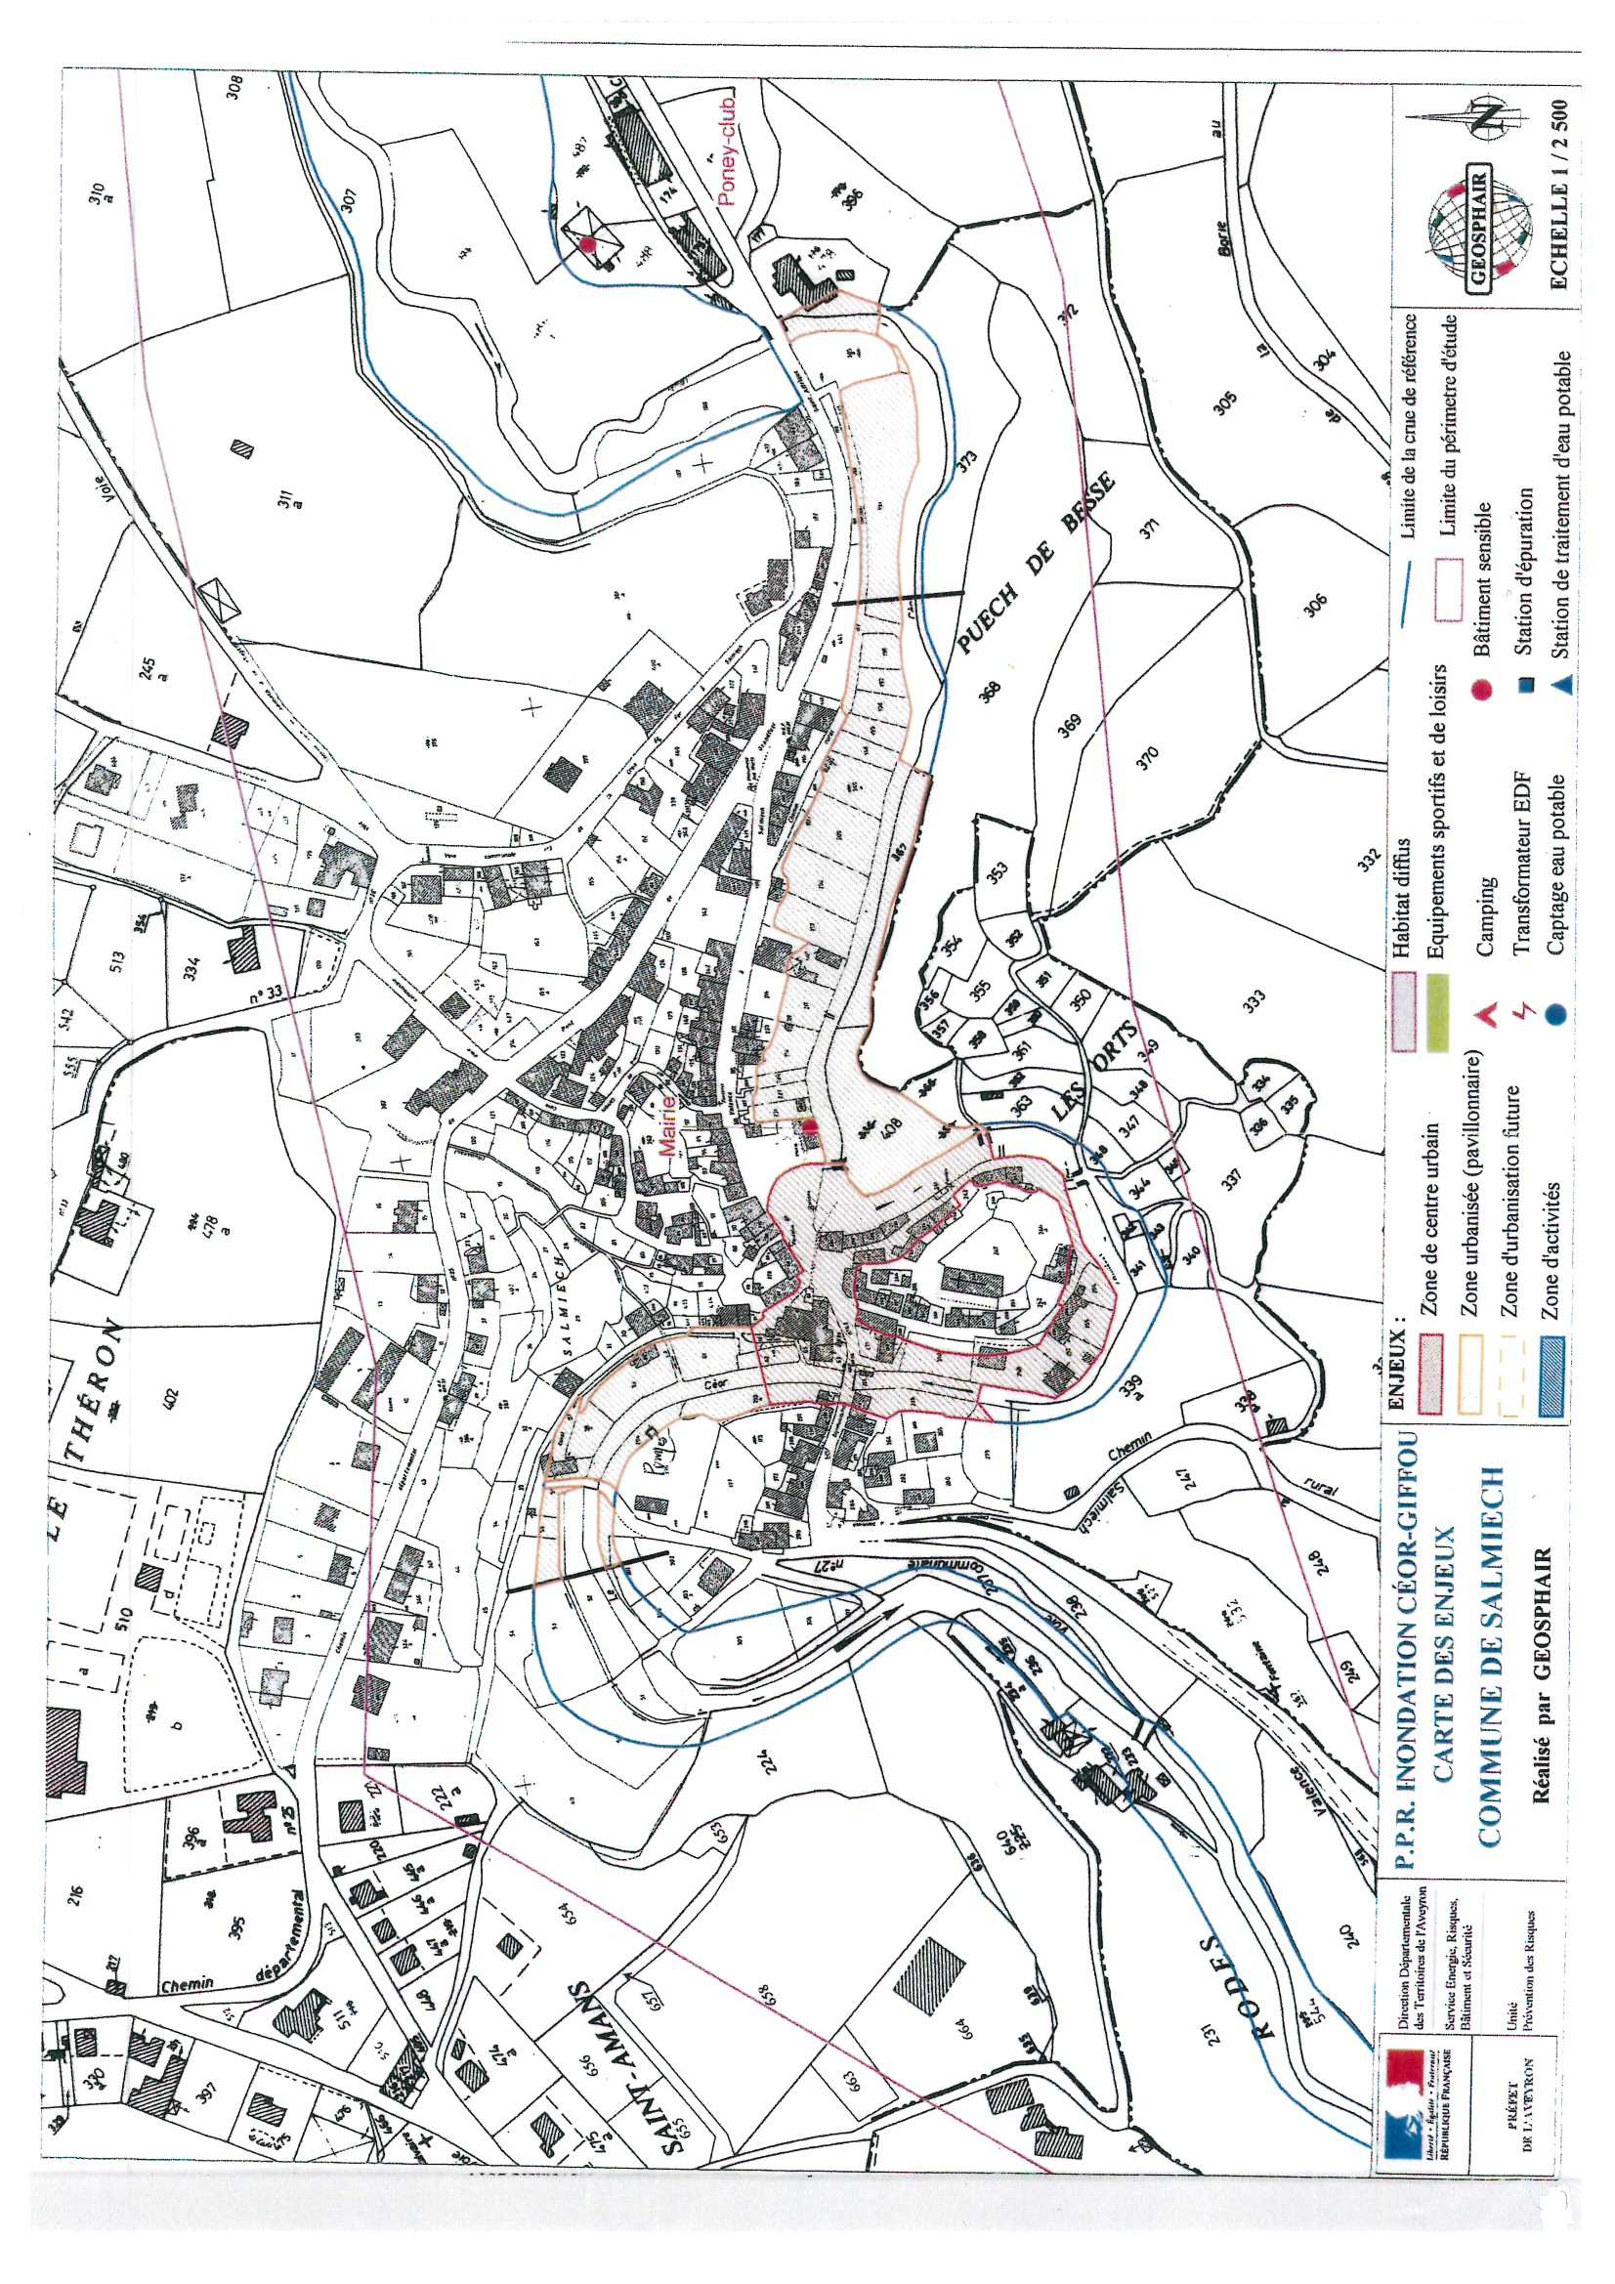

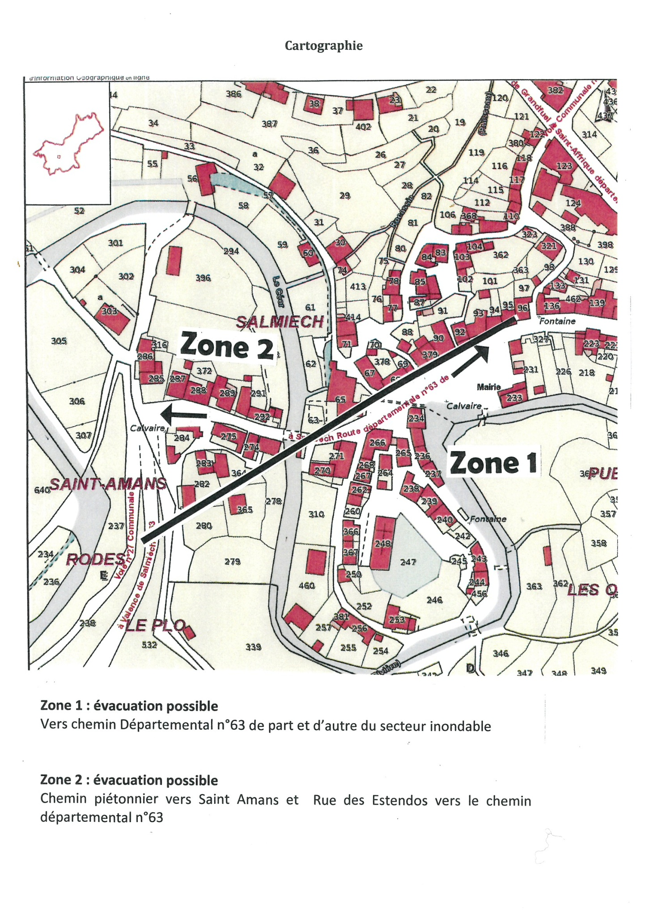

Conseils en cas d’inondation

Consignes de sécurité

Avant
- Fermez les portes, fenêtres et soupiraux,
- Lors d’orage violents, vérifiez l’état des grilles et bouches d’égout à proximité de votre propriété,
- Déplacez les produits et matériels sensibles hors d’atteinte des eaux,
- Supprimez tout stockage (matériels et matériaux) en zone inondable,
- Arrimez ce qui peut être déplacé, notamment les cuves,
- Constituez une réserve d’eau potable,
- Coupez le gaz et l’électricité,
- Pensez à emporter vos papiers et aux traitements médicaux,
- Gagnez les hauteurs les plus proches ou montez à pied dans les étages.

Pendant et après
- En cas de circulation obligatoire, ne vous engagez pas sur une chaussée submergée,
- Ne consommez pas d’eau du réseau public ou des puits particuliers sans l’avis des services compétents.

Après
- Si un bâtiment a été inondé, il est conseillé de l’aérer, de le désinfecter et de le chauffer le plus vite possible,
- Ne rétablissez l’électricité qu’après un contrôle complet de l’installation,
- Ne consommez l’eau du réseau public ou des puits particuliers qu’après avis des services compétents,

Les réflexes qui sauvent

Ce qu’il faut faire :

Mettez-vous à l’abri : montez ou surélevez les meubles, montez à l’étage sans utiliser l’ascenseur.
Fermez tout : fermez portes, fenêtres et aérations
Fermez le gaz et l’électricité. Mettez les produits toxiques au sec.
Ecoutez la radio pour connaître les consignes à suivre
Ne téléphonez pas : libérez les lignes pour les secours
N’allez pas chercher vos enfants à l’école : l’école s’occupe d’eux.

RISQUE SISMIQUE

La commune de Salmiech est placée en « zone 1 » de sismicité. Le risque est alors très faible.

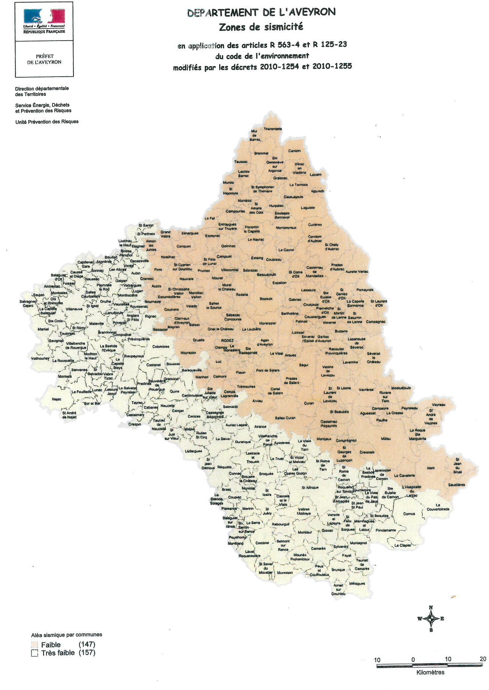

RISQUE NUCLEAIRE

Le danger est la pollution accidentelle de l’air et de l’eau par des produits radioactifs.

ACTION DU MAIRE

- Information de la population et des ERP (école, restaurants et maison de retraite)
- Organisation de la permanence Mairie
- Déclenchement du PCS

ALERTE

Message pompiers/ préfecture/ radio / TV

Véhicule communal équipé d’un haut parleur

CONDUITE A TENIR PAR LA POPULATION

* rejoindre le bâtiment le plus proche
* Fermer toutes les ouvertures
* Ne pas fumer
* Ne pas aller chercher les enfants à l’école
* Arrêter ventilation, chauffage, climatisation
* Rester à l’écoute de la radio
* Ne pas téléphoner

RISQUE TRANSPORT MATIERES DANGEREUSES

Les voies départementales 25 et 63 qui traversent notre village sont empruntées quotidiennement par des poids lourds et le risque d’accident existe.

ACTION DU MAIRE

Selon la gravité et en liaison avec les sapeurs-pompiers :

- Permanence Mairie
- Confinement ou évacuation partielle ou totale de la population
- Déclenchement du PCS
- Mise en place déviation/interdiction circulation

ALERTE

Message pompiers/ préfecture/ radio / TV

Véhicule communal équipé d’un haut parleur

CONDUITE A TENIR PAR LA POPULATION

* rejoindre le bâtiment le plus proche
* Fermer toutes les ouvertures
* Ne pas fumer
* Ne pas aller chercher les enfants à l’école
* Arrêter ventilation, chauffage, climatisation
* Rester à l’écoute de la radio
* sortir qu’en fin d’alerte

___________________________________________________________________________

RISQUE Epidémie, pandémie, épizootie

Ces risques sanitaires sont susceptibles d’affecter la santé de la population :
- Epidémie : contamination importante dans une zone
- Pandémie : contamination d’une large partie de la population
- Epizootie : maladie frappant simultanément un grand nombre d’animaux de même espèce ou d’espèces différentes (ex : rage, grippe aviaire, peste animale, fièvre aphteuse, etc..). Elles doivent être maîtrisées le plus rapidement possible sous peine d’assister à la transmission de la maladie à l’homme, voire à une mutation de l’agent pathogène qui permettrait une transmission de la maladie à l’homme.

Qu’est-ce qu’une pandémie ?
Il s’agit d’une épidémie qui s’étend au-delà des frontières internationales, soit à un continent, à un hémisphère ou au monde entier, et qui peut toucher un grand nombre de personnes, quand elles ne sont pas immunisées contre la maladie ou quand la médecine ne dispose d’aucun médicament pour traiter les malades : la grippe aviaire et la grippe A de type H1N1, par exemple (pour plus d’infos, voir le site www.pandemie-grippale.gouv.fr

Phase 1 | Pas de virus circulant chez l’Homme
Phase 2 | Pas de nouveau virus circulant chez l’Homme mais présence d’un virus animal causant un risque substantiel de maladie humaine.
Phase 3 | Infection humaine par un nouveau virus (mais sans transmission interhumaine ou dans des cas isolés liés à des contacts rapprochés).
Phase 4 | Petits groupements de transmission interhumaine limités, mais extension localisée (virus mal adapté aux humains).
Phase 5 | Larges groupements, mais transmission interhumaine, toujours localisée (le virus s’adapte à l’Homme).
Phase 6 | Forte transmission interhumaine dans la population.

ACTION DU MAIRE

Phase 3/4/5/6 : dans ces phases, le maire agit en sa qualité d’agent de l’Etat. Il est le relais
Efficace de la puissance publique sur le territoire de la commune.
Le maire désigne un correspondant « pandémie grippale » (Monsieur Robert BOS) et transmet ses coordonnées au préfet.
Utilise la liste des personnes fragiles

Pour la grippe aviaire : Pour la grippe A :
Fournit au personnel communal susceptible Fournit au personnel communal
d’aller constater les oiseaux morts un équi- susceptible d’être en contact avec
pement de base : gants + masques FFP2. du public ou le virus des masques
FFP2.
CONDUITE A TENIR PAR LA POPULATION

Pour la grippe aviaire :
Toute mortalité animale d’oiseaux sauvages en zone rurale doit être signalée à la direction départementale des services vétérinaires (DDSV) (Tél : 05.65.73.52.00). Sinon appeler la Préfecture au 05.65.75.71.71.
Une mortalité anormale correspond à plus de 5 oiseaux sauvages trouvés morts sur un même site (rayon de moins de 500 m) et dans un laps de temps restreint (moins d’une semaine). Ne pas touchés aux oiseaux trouvés morts. La collecte est assurée par la FDC, l’ONCFS ou la DDSV.

Pour la grippe A :
Tout symptôme grippal doit être signalé à un médecin ou au 15.
Consignes d’hygiène : se laver les mains plusieurs fois par jour avec du savon ou une solution hydro alcoolique.
- Utiliser un mouchoir en papier pour éternuer ou tousser, le jeter et se laver les mains.

Des gestes simples pour limiter l’expansion :

- Eviter serrage de mains et embrassades
- Eviter tout contact avec une personne ou un animal malade
- Se laver régulièrement les mains avec du savon liquide ou une solution hydro-alcoolique
- Se couvrir la bouche et le nez avec un mouchoir en papier en cas d’éternuement ou de toux. Jeter le papier après usage.

EVENEMENTS CLIMATIQUES EXCEPTIONNELS : ORAGE VIOLENT/TEMPETE…

Orages, fortes précipitations, vents violents, tempêtes sont des phénomènes météorologiques qui peuvent évoluer dangereusement et se manifester dans notre région pouvant atteindre des conséquences graves sur les personnes et sur les biens.
Les dangers sont multiples, et de deux ordres :
Les effets mécaniques (vent, éboulements, projections, chutes d’arbres, d’ardoises …)
Les effets thermiques (froid, humidité …)

ACTION DU MAIRE

Selon la gravité de la situation le Maire décide l’une des mesures suivantes :
- Organiser une permanence à la Mairie
- Surveiller les conditions météorologiques
- Organisation d’un circuit d’inspection (plusieurs fois par jour)
- Mise en place des panneaux de signalisation de danger (blocage des voies encombrées)
- Organiser le déblaiement des voies (moyens autonomes ou prestations)
- Préparation d’un hébergement pour les sinistrés
- Si la situation s’aggrave prendre un arrêté de déclenchement du plan communal de sauvegarde

CONDUITE A TENIR PAR LA POPULATION

* Surveiller les conditions météorologiques
* S’assurer que les constructions « fragiles » et/ou « non permanentes » ne présentent pas de danger.
* Veiller au bon entretien des arbres
* Limiter voire éviter vos déplacements
* Ne pas vous engager sur une voie ou une zone inondée
* Respecter les déviations mises en place
* Suivre les conseils des autorités
* Eviter l’utilisation du téléphone et des appareils électriques
* Débrancher les appareils électriques non utilisés et câble d’antenne de TV
* Ne pas vous abriter sous les arbres
* N’intervenir en aucun cas sur les toitures et ne pas toucher aux fils électriques tombés à terre
* Ecouter la radio (récepteurs alimentés par piles si possible)
_________________________________________________________________________ Météo France publie une carte de vigilance météorologique sur www.meteofrance.com . son but est d’alerter les autorités et le public sur la possibilité d’occurrence d’un phénomène météorologique dangereux dans les 24 h à venir. Elle est diffusée chaque jour à 6 h et à 16 h. Chaque département est affecté d’un code couleur associé à un niveau vigilance : vert, jaune, orange ou rouge. Les situations potentiellement dangereuses sont signalées par une carte de couleur orange ou rouge.

Phénomènes concernés : Vents violents ; Fortes précipitations ; Orages violents ; Canicule ; Neige/verglas ; Grand froid.

Consignes synthétisées, selon les différents phénomènes :

 | Vigilance orange | Vigilance rouge
Vent violent | - Limitez vos déplacements, renseignez-vous avant de les entreprendre  - Prenez garde aux chutes d’arbres ou d’objets  - N’intervenez pas sur les toitures  - Rangez les objets exposés au vent | - Restez chez vous et évitez toute activité extérieure  - Si vous devez impérativement vous déplacer, soyez très prudent. Empruntez les grands axes de circulation  - Prenez les précautions qui s’imposent faces aux conséquences d’un vent violent et n’intervenez jamais sur les toitures.
Fortes précipitations | - Renseignez-vous avant d’entreprendre un déplacement et soyez vigilant  Evitez le réseau routier secondaire  - Si vous habitez en zone habituellement inondable, prenez les précautions d’usage | - Restez chez vous, évitez tout déplacement  - Ne vous engagez en aucun cas, ni à pied, ni en voiture, sur une voie immergée  - Prenez toutes les précautions pour la sauvegarde de vos biens face à la montée des eaux, même dans les zones rarement touchées par les inondations
 | Vigilance orange | Vigilance rouge
Orages | - Soyez prudent, en particulier dans vos déplacements et activités de loisirs  - Evitez d’utiliser le téléphone et les appareils électriques  - A l’approche de l’orage, mettrez en sécurité vos biens  - Abritez-vous hors des zones boisées | -Soyez très prudent et vigilant si vous devez absolument vous déplacer, les conditions de circulation pouvant devenir soudainement dangereuses  -Evitez les activités extérieures de loisirs  -Abritez-vous hors des zones boisées et mettez vos biens en sécurité  -Sur la route, arrêtez-vous en sécurité et ne quittez pas votre véhicule
Neige/verglas | - Soyez très prudent et vigilant si vous devez absolument vous déplacer. Renseignez-vous sur les conditions de circulation.  - Respectez les conditions de circulation et les déviations  - Prévoyez équipements et vivres en cas d’immobilisation | -Restez chez vous et n’entreprenez aucun déplacement  -Si vous devez impérativement vous déplacer, signalez votre départ et la destination à vos proches  -Munissez-vous d’équipements spéciaux, de vivres et de matériel en cas d’immobilisation  -Ne quittez votre véhicule que sur demande des sauveteurs

Menace terroriste

Le Plan Vigipirate constitue l’outil central et permanent du dispositif français de vigilance, de prévention et protection contre le terrorisme, qui prend acte du maintien durable de cette menace à un niveau élevé. Il relève du Premier ministre et associe tous les ministères. L’évolution de la menace est faite par les services de renseignement. En cas d’attaque terroriste, il peut être prolongé par des plans d’intervention spécifiques mettant en œuvre des moyens spécialisés.
Trois grands objectifs :
- Assurer en permanence une protection adaptée des citoyens, du territoire et des intérêts de la France contre la menace terroriste
- Développer et maintenir une culture de vigilance de l’ensemble des acteurs nationaux afin de prévenir ou de déceler le plus en amont possible toute menace d’action terroriste
- Permettre une réaction rapide et coordonnée en cas de menace caractérisée ou d’action terroriste, afin de renforcer la protection, de faciliter l’intervention, d’assurer la continuité des activités d’importance vitale et donc de limiter les effets du terrorisme.

Les niveaux vigipirate

VIGILANCE

Posture permanente de sécurité :
- protection quotidienne contre une menace terroriste constante
- mesures permanentes
- concerne l’ensemble du territoire et des acteurs d’activité
- durée illimitée

Renforcement de la vigilance :
- augmentation ponctuelle de la menace terroriste ou des vulnérabilités
- mesures temporaires plus contraignantes
- concerne une zone géographique ou un secteur d’activité
- durée limitée

ALERTE ATTENTAT

- protection maximale face à une menace imminente d’un acte terroriste
- mesures exceptionnelles
- peut concerner une zone géographique ou l’ensemble du territoire
- durée très limitée

PCS  Commune  De SALMIECH | ENJEUX HUMAINS | FICHE  3.1

Les enjeux humains de la commune sont répartis en deux zones.

Zones :
- numéro 1 : rue le Tour du Château et Place de la Mairie

- numéro 2 : 1 résidence principale + 1 résidence secondaire

Pour la zone numéro 1 :

- Nombre de personnes :
Adultes : 18
- Dont personnes âgées : 1
- Personnes handicapées : 0
- Enfants : 4

Caractéristiques : maisons à étage, avec une cave, garage
Nombre total de personnes à évacuer : 22

Pour la zone numéro 2 :
1 résidence secondaire, 1 logement

- Nombre de personnes :
Adultes : 1
-Dont personnes âgées : 0
-Personnes handicapées : 0
- Enfants : 0
Caractéristiques : maison au rez de chaussée sans étage
Nombre total de personnes à évacuer : 1

Liste des habitations situées en zone 1

Zone : Rue du Tour du Château et Place de la mairie

Habitation | Nombre de personnes | Structure | Numéro de téléphone | Total de personnes
DELBOURG Aymon | Adulte à mobilité réduite : 1 | Maison avec étage | 05.65.74.21.89 | 1
SANCHEZ Rodolphe | Adultes : 2  Enfants : 2 | Maison avec étage | 05.64.46.92.64 | 4
BOUSQUET Robert | Adultes : 0 | Maison avec étage | Maison vide  en vente | 0
BEBON Michel | Adultes : 2 | Maison avec étage | 05.65.46.78.56 | 2
DANES Jean | Adultes : 1 | Maison avec étage | 05.65.46.79.87 | 1
EUTROPIO Laurent | Adultes : 2  Enfants : 2 | Maison avec étage | 06.24.71.57.00 | 4
DUTTO André | Adultes : 2 | Maison avec étage |  | 2
MAZERAN André | Adultes : 1 | Maison avec étage | 05.65.42.87.09 | 1
ANGELIQUE Jacqueline | Adultes : 1 | Maison avec étage | 05.65.74.22.66 | 1
BESSIERE Jean-Claude | Adultes : 1 | Maison avec étage | 05.65.46.74.56 | 1
CARLUS Paul | Adultes : 2 | Maison avec étage | 05.65.74.26.74 | 2
NOYRIGAT Thierry | Adultes : 1 | Maison avec étage | 05.65.68.08.17 | 1
JEAN Bernard | Adultes : 1 | Maison avec étage | 05.65.60.32.13 | 2
CONTE Muriel | Adultes : 0 | Maison avec étage | Résidence secondaire | 0
Succession  HARASIMOW | Adultes : 0 | Maison avec étage | Maison vide  en vente | 0
BOUSQUET Robert | Adultes : 0 | Maison avec étage | Maison vide  en vente | 0

Zone 2 : Chemin du Moulinou

Habitation | Nombre de personnes | Structure | Numéro de téléphone | Total de personnes
GEORGES Martine | Adultes : 0 | Maison avec étage | Résidence secondaire | 0
THIROUX Xavier | Adultes : 1 | Maison au rez de chaussée |  | 1

PCS  Commune  de SALMIECH | ENJEUX ECONOMIQUES | FICHE  3.2

Il n’y a aucune conséquence économique étant donné qu’il n’y a pas d’entreprise implantée dans la zone.

Pour la zone numéro 1 :
Nombre d’entreprises : 0
- Artisans : 0
- Commerçants : 0
- Usines : 0
- Exploitations agricoles : 0
- Autres : déchetteries, … :

Pour la zone numéro 2 :

- Nombre d’entreprises : 0
- Artisans : 0
- Commerçants : 0
- Usines : 0
- Exploitations agricoles : 0
- Autres : déchetteries, … : poste de relevage assainissement

Aucune entreprise n’est située en zone 1 et 2

PCS  Commune  de SALMIECH | ENJEUX LIES AUX INFRASTRUCTURES | FICHE  3.3

Chemin : rue du Tour du Château, rue du Moulinou

Route : RD 63 au pont qui enjambe le Céor jusqu’à la place de la Mairie

Réseau d’assainissement-station de pompage d’eau usée de l’assainissement

Alimentation électrique d’assainissement de la station de pompage (rive gauche du Céor)

Ensemble des infrastructures susceptibles d’être impactées par l’inondation :

- La RD 63 du pont sur le Céor à la Place de la Mairie

- La station de pompage de l’assainissement en aval (200m) du pont de la RD 63.

PCS  Commune  de SALMIECH | MOYENS COMMUNAUX | FICHE  4.1

En cas de crise et d’activation du PCS, la commune peut rapidement mobiliser les moyens communaux (voire intercommunaux) suivants :

Moyens humains : agents techniques, administratifs et conseillers municipaux.

Service | Nom/Prénom | Téléphone/Fax | Observations
Agents techniques | BESOMBES Régis | 06 81 14 60 85 | Agent technique
// | VIGROUX Patrick | 06 45 34 37 38 | //
Conseil municipal | CLUZEL René | 06 70 93 32 60 | Adjoint
// | FERRIEU Sylvie | 05 65 46 76 04  05 65 46 75 01 06 78 14 43 50 | 1er adjoint
// | BOS Robert | 06 27 73 09 73 | Adjoint
// | PEYSSI Norbert | 06 71 73 58 19 | Adjoint

Moyens matériels :

- Téléphones, klaxon voitures, porte à porte (secteur 1 et 2)

Véhicules de transport :

Type | Numéro d’immatriculation | Lieu d’entreposage | Observations
Fourgon plateau Iveco | 966 NT 12 | Dépôt municipal
Fourgonnette Partner | 1131 PM 12 | «
Tracto pelle | MF 3017 | «
Tracteur | 4650 MV 12 | «

Outillage (dépôt communal) :

1 benne pour enlever les détritus
1 tronçonneuse
1 nettoyeur thermique essence haute pression
1 Giro broyeur
1 Epareuse
1 tracteur tondeuse
2 débroussailleuses
1 taille haie
1 bétonnière 3 points
1 poste soudure à l’arc
1 meuleuse d’angle
1 scie circulaire
1 perceuse sans fil
1 perceuse percussion
Sacs de sel et semoir agricole (si risque verglas)
Poste à souder
Grosse et petite meule
Matériel de zonage (rubalise, barrières, panneaux : travaux, route barrée)
Pelles et balais

PCS  Commune  De SALMIECH | MOYENS PRIVES | FICHE  4.2

En cas de crise et d’activation du PCS, la commune peut rapidement faire appel, en complément de ses propres disponibilités, aux moyens privés suivants :

Type | Nature | Lieu | Contact
Moyens d’approvisionnement alimentaire | Lieu de confection de repas : traiteur | Salmiech | Pouget Jacques  SALMIECH  05 65 74 22 46
 | Lieu de stockage des denrées
 | Lieu de prise des repas
 | Moyen de distribution des repas (seulement pour personnes à mobilité réduite)
Moyens d’hébergement temporaire | Lieu | Salle des fêtes | 06 30 48 86 90
 | En cas de besoin plu important | Ancien CHPA
Moyens de transport | Individuel | Bus, taxi
Moyens de transmission | Moyen téléphonique
Moyens d’approvisionnement en carburant | Essence sans plomb | SALMIECH | Station VIGROUX Thierry  05 65 46 72 30
 | Gasoil
Moyens de logistique lourde | Entreprise travaux publics
Moyens de logistique légère | Matériel pour interventions particulières, etc.
Logistique diverse | Matériel de couchage, etc. | Hôpital de Rodez | 05 65 55 12 12
 | Matériel spécifique, etc. | SDIS Rodez | 05 65 77 12 00

PCS  Commune  de SALMIECH | LIEUX D’ACCUEIL ET D’HEBERGEMENT | FICHE  4.3

En cas de risque ou de catastrophe, les populations sinistrées seront accueillies prioritairement dans les lieux ci-dessous mentionnés.

Dénomination | Adresse | Capacité d’accueil / hébergement | Coordonnées du responsable
Salle des fêtes | Le Théron | 220 / 55 | 06.3048.86.90
Ancien Centre d’hébergement pour personnes âgées. | Le Théron | 30 | 06 30 48 86 90

PCS  Commune  De SALMIECH | POSTE COMMUNAL DE CRISE (PCC) | FICHE  5.1

Organigramme :

Le PCC est constitué dès la décision d’activation du PCS. Il correspond à la cellule communale de crise. Le PCC se compose de :
- 1 Directeur des Opérations de Secours (DOS) qui est le Maire
- 1 Responsable des Actions Communales (RAC) qui peut être, soit le maire (dans les petites communes), soit une personne désignée par le maire parmi les élus ou les agents communaux.
- 1 secrétariat (également en charge de la communication)
- 1 responsable de terrain (évaluation des besoins, gestion de la sécurité sur place, etc.)
- 1 responsable logistique (mobilisation des moyens, ravitaillement, hébergement etc.)
Dans les communes de petite taille, le maire peut être à la fois le DOS et le RAC.

Maire = DOS + RAC : M. Jean-Paul LABIT
06.30.48.86.90.

Cellule SECRETARIAT /COMMUNICATION | Cellule TERRAIN | Cellule LOGISTIQUE
Responsable :  Mme Sylvie FERRIEU | Responsable :  M. Robert BOS | Responsable :  M. René CLUZEL
Personnel :  Tel : 06 78 14 43 50 | Personnel :  Tel : 06 27 73 09 73 | Personnel :  Tel : 06 70 93 32 60

PCS  Commune  De SALMIECH | SCHEMA D’ALERTE DES  MEMBRES DU PCC | FICHE  5.2

Témoin - Gendarmerie - Préfecture – Prédict

Maire
Nom : LABIT Jean-Paul 06.30.48.86.90

Suppléant
Nom : CLUZEL René : 06.70.93.32.60

Action Prioritaire

Alerte cellule secrétariat : Mme FERRIEU Sylvie 06.78.14.43.50

cellule terrain : Mr BOS Robert 06.27.73.09.73

Service technique : BESOMBES Régis 06.81.14.60.85
VIGROUX Patrick 06.45.34.37.38

ALERTE POPULATION

VEHICULE HAUT PARLEUR

PORTE A PORTE

BESOMBES Régis 06.81.14.60.85

BOS Robert 06.27.73.09.73

PCS  Commune  de SALMIECH | SALLE DU PCC | FICHE  5.3

Salle dédiée au PCC : salle de réunions de la Mairie

Adresse exacte : Place Brenguier de Landorre 12120 SALMIECH

Accès : RD 25 et RD 63.

Equipement du PCC :

Type d’équipement | Présence | Détails
Lignes téléphoniques fixes : MAIRIE | OUI (heures bureau) | Nombre : 1  05 65 46 72 39
Téléphones mobiles | NON | 0
Accès Internet | OUI | 1
Ordinateur | OUI | 2
Imprimante | OUI | 1
Scanner | OUI | 1
Photocopieur | OUI | 1
Télévision | NON | 0
Radio | NON | 0
Fournitures de bureau | OUI | Tableau blanc  Papeterie
Documents utiles | OUI | PCS  Plan  Cartographies  Annuaires  Liste et adresse des habitants

PCS  Commune  de SALMIECH | ALERTE DES  POPULATIONS | FICHE  5.4

Qui fait l’alerte ?
Aux heures et jours ouvrables | Mrs LABIT et CLUZEL
Hors heures et jours ouvrables | Mrs LABIT et CLUZEL

Quand alerter ?
L’alerte doit être déclenchée lorsque le danger est avéré ou imminent

Qui alerter ?
Une partie de la population seulement peut-être alertée, si la menace ne concerne pas l’ensemble du territoire communal.

Comment alerter ?
Diffusion d’un signal sonore | - Klaxon continu d’un véhicule  - Porte à porte  - Téléphone

Quel message d’alerte ?

Alerte sans évacuation ou confinement des populations :

« Un risque menace votre quartier, restez attentifs aux instructions qui vous seront données pour votre sécurité, appliquez les consignes pratiques données par la Mairie. »

Organisation en cas d’absence du maire et de son adjoint :

Alerter :
- Madame Sylvie FERRIEU
Le bourg 12120 SALMIECH
Téléphone : 06.78.14.43.50

- Monsieur Robert BOS
Farreyroles 12120 SALMIECH
Téléphone : 06.27.73.09.73

Qui appliqueront à leur tour les actions prévues en cas de crise.

PCS  Commune  de SALMIECH | FICHE-ACTION :  MAIRE | FICHE  5.5.1

En cas d’activation du PCS, le maire est le Directeur des Opérations de Secours (DOS). Il est chargé d’analyser la situation, de déterminer les actions prioritaires et leur exécution selon les éléments connus du PCC. Dans la commune, il assure en même temps les fonctions de Responsable des Actions Communales (RAC).

M. le Maire
Prénom, Nom : M. LABIT Jean-Paul
Adresse : Lacan 12120 SALMIECH
Tel. Portable : 06 30 48 86 90

ROLE DU DOS :

- Chargé de décider des orientations stratégiques de sauvetage et de sauvegarde de la population.
- Choisit et valide si nécessaire les actions proposées par le commandant des opérations de secours (COS), officier de sapeurs-pompiers.

DETAIL DES MISSIONS PRNCIPALES :

- Activation du PCS
- Evaluation de la situation et des besoins au vu des remontées du terrain (par le COS et le responsable « Terrain » du PCC au fur et à mesure de l’évènement.
- En tant que RAC, il assure la direction et la coordination des actions des membres du PCC : responsable secrétariat/communication, responsable terrain, responsable logistique.
- Si nécessaire, prise des ordres de réquisition, d’interdiction, d’autorisation exceptionnelles afin d’assurer la sûreté, la salubrité, et la sécurité publiques.
- Mobilisation des moyens publics ou privés.
- Communication avec la population communale.
- Renseignements des autorités.

PCS  Commune  de SALMIECH | FICHE-ACTION :  SECRETARIAT ET COMMUNICATION | FICHE  5.5.2

Responsable :
Nom, Prénom : FERRIEU Sylvie
Adresse : Le Bourg 12120 SALMIECH
Tel fixe : 05 65 46 76 04
Tel portable : 06 78 14 43 50

ROLE :

- Chargé de la synthèse et du regroupement de toutes les informations
- Appui pour répondre aux besoins du PCC
- Réception, transmission et diffusion d’information en interne au sein du PCC et en externe (grand public notamment).

DETAIL DES MISSIONS PRINCIPALES :

- Appel des membres du PCC pour intégrer le PCC.
- Organisation de la salle du PCC.
- Accueil téléphonique du PCC.
- Tenue de la main courante.
- Rédaction et transmission de documents émanant du PCC
- Appui aux autres cellules du PCC
- Réception et diffusion des informations en interne et en externe.
- Tenue du calendrier des évènements du PCC.
- Gestion de la logistique du PCC (approvisionnement en matériel, papèterie, etc.).
- Diffuser l’alerte à la population ou aide à la diffusion.
- Assurer la communication avec la population, rédaction des communiqués de presse et relation avec les médias sous la responsabilité du maire et en lien avec lui.

PCS  Commune  de SALMIECH | FICHE-ACTION :  RESPONSABLE DES OPERATIONS DE TERRAIN | FICHE  5.5.3

Responsable :
Nom, Prénom : BOS robert
Adresse : Farreyrolles 12120 SALMIECH
Tel fixe :
Tel portable : 06.27.73.09.73

ROLE :

- Assurer les missions d’évaluation de la situation sur le terrain et de sécurisation des zones
- Assurer la coordination entre les décisions de sauvegarde prises au PCC et les missions de secours réalisées sur le terrain par les services de secours.
- Assure au mieux les missions de secours à exécuter sur le terrain, en cas d’absence des services de secours.

DETAIL DES MISSIONS PRINCIPALES :

- Suivi et surveillance de la situation sur le terrain
- Evaluation des besoins sur place (évacuation, moyens particuliers humains ou matériels).
- Remontée d’information vers le PCC sur la situation.
- Sécurisation des zones à risque (mise en place de périmètres de sécurité, panneaux indicateurs, etc.).

PCS  Commune  de SALMIECH | FICHE-ACTION :  LOGISTIQUE | FICHE  5.5.4

Responsable :
Nom, Prénom : CLUZEL René
Adresse : Le Bourg 12120 SALMIECH
Tel fixe : 05 65 74 23 43
Tel portable : 06.70.93.32.60

ROLE :

- Gestion des moyens humains et matériels, publics ou privés.
- Assurer le ravitaillement des personnes sinistrées et des acteurs communaux intervenant dans la crise.
- Mise en œuvre des solutions d’hébergement des personnes sinistrées et/ou évacuées.
- Rassembler le matériel communal et/ou se procurer le matériel nécessaire à la réalisation des tâches.

DETAIL DES MISSIONS PRINCIPALES :

- Gestion, le cas échéant, des modalités d’utilisation du ou des système(s) d’alerte de la population.
- Mise à disposition des autorités et autres personnes intéressées (bénévoles par exemple), des moyens matériels et humains, publics ou privés recensés par la commune.
- Gestion des modalités d’utilisation de ces moyens.
- Gestion des transports (notamment transport des marchandises, portage et préparation des repas).
- Gestion des rassemblements de personnes à évacuer (information des personnes concernées pour qu’elles puissent se préparer à leur départ, regroupement des personnes à des points de rassemblement prédéterminés).
- Mise à disposition et gestion des moyens d’hébergement, de ravitaillement, …

PCS  Commune  de SALMIECH | ANNUAIRES DE CRISE | FICHE  5.6

Numéros d’urgence :

Service d’urgence | Téléphone
Sapeurs-pompiers | 18 ou 112
Samu | 15 ou 112
Police/Gendarmerie | 17
Sans-Abri | 115
Centre antipoison
Associations agrées de Sécurité Civile | CRF : 07 86 87 95 38-ADPC : 06 47 71 64 08
Numéro d’astreinte de la commune

Annuaire des membres du PCC :

Directeur des opérations de secours (maire ou adjoint)
NOM-Prénom | Tel. domicile | Tel. portable | Fonction dans la commune
LABIT Jean-Paul |  | 06 30 48 86 90 | Maire

Secrétariat / Communication
NOM-Prénom | Tel. domicile | Tel. portable | Fonction dans la commune
FERRIEU Sylvie | 05 65 46 76 04  Travail : 05 65 46 75 01 | 06 78 14 43 50 | 1er adjoint

Responsable des opérations de terrain
NOM-Prénom | Tel. domicile | Tel. portable | Fonction dans la commune
BOS Robert |  | 06 27 73 09 73 | Adjoint

Responsable de la logistique
NOM-Prénom | Tel. domicile | Tel. portable | Fonction dans la commune
CLUZEL René | 05 65 74 23 43 | 06 70 93 32 60 | Adjoint

Annuaire des services et agents municipaux :

Service municipal | Chef du service | Tel. Domicile | Tel. Portable
BESOMBES Régis |  | 05 65 74 25 00 | 06 81 14 60 85
VIGROUX Patrick |  | 05 65 74 28 58 | 06 45 34 37 38

Annuaire des services de l’Etat :

Services de l’Etat | Téléphone
Préfecture de l’Aveyron | 05 65 75 71 71
Direction Départementale des Territoires | 05 65 73 50 00
Direction Départementale de la Cohésion Sociale et de la Protection des Populations | 05 65 73 52 00
Délégation Territoriale de l’Agence Régionale de Santé | 0820 20 55 48
Unité Territoriale de la DREAL | 05 65 67 28 00
Autre

Annuaire des collectivités territoriales :

Collectivité | Téléphone
Conseil Régional Occitanie | 05 61 33 50 50
Conseil Départemental de l’Aveyron | 05 65 75 80 00
Communauté de Communes Pays de Salars | 05 65 74 39 72
Mairie de Cassagnes-Bégonhès | 05 65 46 70 09
Mairie d’Arvieu | 05 65 46 71 06

Annuaire des grands opérateurs :

Opérateurs | Téléphone
ERDF/GRDF | 05 65 67 67 09
Service des eaux : SOGEDO | 05 65 69 18 10
France Télécom (Orange) | 0 800 00 58 58

Annuaire des professionnels de santé :

Hôpitaux
Nom | Adresse | Téléphone | Télécopie
Hôpital Jacques PUEL | Bourran  12000 RODEZ | 05 65 55 12 12

Médecins
Nom | Adresse | Téléphone | Télécopie
Dr WEETS | Lot. La Devèze  12120 SALMIECH | 05 65 55 12 12
Centres infirmiers
Nom | Adresse | Téléphone | Télécopie
Cabinet des infirmières | 12120 SALMIECH | 05 65 74 24 80

Pharmacie
Nom | Adresse | Téléphone | Télécopie
Pharmacie FERRIEU | 12120 SALMIECH | 05 65 46 75 01

Centre ambulanciers
Nom | Adresse | Téléphone | Télécopie
Cassagnes ambulances | 12120 CASSAGNES-BEGONHES | 05 65 74 24 09

Laboratoires d’analyses médicales
Nom | Adresse | Téléphone | Télécopie
Laboratoire de la Primaube | 12140 LUC- LA PRIMAUBE | 05 65 71 47 71

Ecoles, crèches, halte-garderie
Nom | Adresse | Téléphone | Télécopie
Ecole Méandre du Céor | 12120 SALMIECH | 05.65.46.71.28.

Restauration et ravitaillement
Nom | Adresse | Téléphone
Epicerie POUGET Jacques | Place de la Poste | 05 65 74 22 46
Restaurant Le Relais de Salmiech | Place de la poste | 05.65.46.78.13
Restaurant CAILHOL Nadine | Route de Rodez | 05.65.46.73.44

PCS  Commune  de SALMIECH | TABLEAU DES SIGLES ET DES ABREVIATIONS | FICHE  6.1

ADPC Association Départementale de Protection Civile
CH Centre Hospitalier
COD Centre Opérationnel Départemental
CODIS Centre opérationnel Départemental d’Incendie et de Secours
CORG Centre Opérationnel et Renseignement de la Gendarmerie
COS Commandant des Opérations de Secours
CRF Croix Rouge Française
ErDF Electricité réseau Distribution France
DDCSPP Direction Départementale de la Cohésion Sociale et de la Protection des Populations
DDRM Dossier Départemental des Risques Majeurs
DDT Direction Départementale des Territoires
DICRIM Document d’Information Communal sur les Risques Majeurs
DOS Directeur des Opérations de Secours
DT ARS Délégation Territoriale de l’Agence Régionale de Santé
GrDF Gaz Réseau Distribution France
PCC Poste de commandement Communal
PCS Plan Communal de Sauvegarde
PPI Plan Particulier d’Intervention
PPRN Plan Particulier des Risques Naturels
ORSEC Organisation de la Réponse de Sécurité Civile
RAC Responsable des Actions Communales
SAMU Service d’Aide Médicale d’Urgence
SDIS Service Départemental D’incendie et de Secours
TMD Transport de Matières Dangereuses
UT DREAL Unité Territoriale de la Direction Régionale de l’Environnement, de l’Aménagement et du Logement
ZAC Zone d’Aménagement Concerté

